Zakład:

Instrukcja obsługi
zgodnie z GefStoffV (rozporządzenia o substancjach
niebezpiecznych) i VSG 4.5

Niniejszy WZÓR instrukcji obsługi musi być dostosowany do warunków pracy!

Miejsce pracy/obszar działalności: Czyszczenie systemu udojowego
Instrukcję obsługi należy przechowywać w dostępnym miejscu!

 | Oznaczenie substancji niebezpiecznych
 | Kwas azotowy, kwas fosforowy
 | Zagrożenia dla ludzi i środowiska
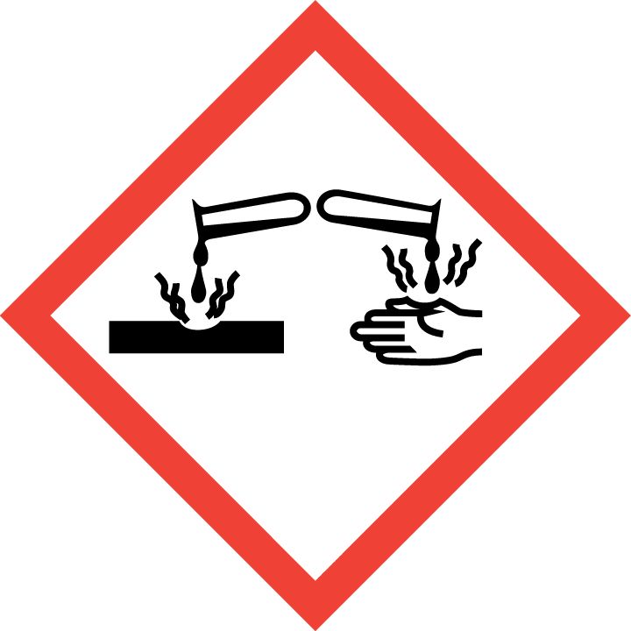  Niebezpie-czeństwo  Sozialversicherung Landwirtschaft Forsten und Gartenbau | - Powoduje oparzenia oczu, skóry i błon śluzowych.  - Połknięcie powoduje oparzenia żołądka i jelit.  - Produkt jest lekko niebezpieczny dla wody. |  | 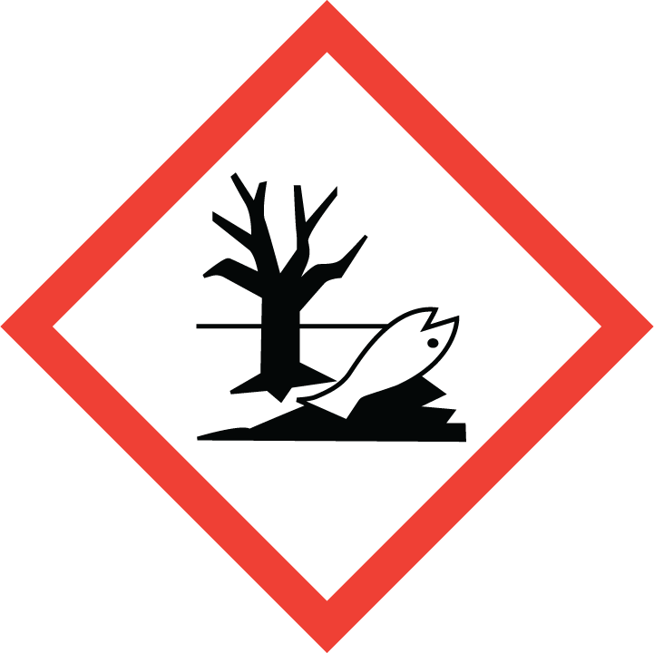

Środki ochronne i zasady postępowania

   | Dalsze informacje od dostawcy dostarczającego kartę charakterystyki.  - Ochrona oczu: Nosić szczelnie zamknięte okulary ochronne.  - Ochrona rąk: Nosić rękawice ochronne odporne chemicznie.  - Ochrona ciała: Nosić kwasoodporną odzież ochronną (gumowe buty, fartuch gumowy).  - Pojemnik przechowywać szczelnie zamknięty. Zapewnić dobrą wentylację.  - Przechowywać z dala od żywności, napojów i pasz dla zwierząt.  - Nie wylewać do kanalizacji, cieków wodnych.  - Nigdy nie należy dodawać wody.  - Nigdy nie mieszać z substancjami alkalicznymi. |  | 

Postępowanie przy wypadkach

 | - Przestrzegać planów alarmowych, ewakuacyjnych i ratowniczych.  - Zapewnić odpowiednią wentylację.  - Unikać kontaktu z oczami, skórą i odzieżą.  - Wytrącać gazy, opary, mgły strumieniem wody. |  | 

Pierwsza pomoc

 | - Podczas udzielania pierwszej pomocy należy zawsze przestrzegać zasad samoobrony.  - Po kontakcie z oczami: Płukać przez 10 minut pod bieżącą wodą z powiekami lub użyć roztworu do płukania oczu. Zawsze należy skonsultować się z okulistą!  - Po kontakcie ze skórą: Natychmiast zdjąć zanieczyszczoną odzież, oczyścić skórę.  - Po wdychaniu: Zapewnić dopływ świeżego powietrza. W przypadku utraty przytomności należy utrzymywać drogi oddechowe w czystości.  - Po przełknięciu: Nie wywoływać wymiotów.  - Jeśli źle się czujesz, niezwłocznie zasięgnij porady lekarza.  - Osoby przeszkolone w udzielaniu pierwszej pomocy: ……….… Lekarz: ……………………  Centrum Informacji o truciznach: 0228/ 19240  Telefon alarmowy: 112 | 

Prawidłowa utylizacja

Nie wylewać do kanalizacji lub wód powierzchniowych. W przypadku przypadkowego uwolnienia, wchłonąć za pomocą materiału wiążącego ciecze (np. ziemia okrzemkowa, wermikulit lub piasek). Utylizację należy przeprowadzać zgodnie z instrukcjami zawartymi w karcie charakterystyki (rozdział 13).
Data: ………………201…. Podpis przedsiębiorcy: ………………………………………………..
Stan: 04/2015

